№ п/п | Наименование товара | Наименование показателя, технического, функционального параметра, ед. изм. Показателя
1 | Качалка  Примерный эскиз  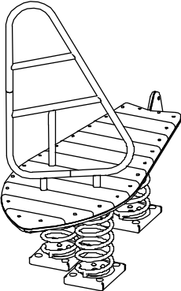 | Качалка должна быть предназначена для использования одним ребенком и должна по внешнему виду быть похожа на парусник.  Конструктивно качалка должна быть выполнена в виде раскачивающегося стального каркаса на трех пружинах. Каркас состоит из поручня  прикрепленного болтовым соединением к каркасу палубы накрытой сосновыми досками. Деревянные элементы качалки покрываются антисептической пропиткой – 1 слой, затем 2 слоя масла по дереву для наружных работ.  Конструкция качалки должна предоставлять возможность качаться пользователю в горизонтальных направлениях.  Все крепежные элементы имеют антикоррозионные свойства.  Металлические детали окрашены полимерной порошковой эмалью методом запекания. Порошковая эмаль имеет высокую стойкость к климатическим условиям и эстетичный внешний вид.  Монтаж производится путем бетонирования анкеров.  Изделие должно сопровождаться паспортом, включающим информацию о предназначении, комплектации, указания по сборке, монтажные схемы, правила безопасной эксплуатации, рекомендации по обслуживанию.  Возможно! Монтаж может производится путем крепления анкеров к бетонной плите.
1 |  | Внешние размеры
1 |  | Длина, ±20 мм | 1636
1 |  | Ширина, ±20 мм | 660
1 |  | Высота, ±20 мм | 1570
1 |  | Комплектация
1 |  | Болт анкерный, шт. | 12
1 |  | Качалка, шт. | 1
2 | Каркас палубы | Каркас палубы выполнен из сваренных между собой стальных труб 40х25 с толщеной стенки 2мм, труб диаметром 33,5 толщиной стенки 2,8 мм и стальных листов толщиной 2,5 мм, закрепленных стальными заклепками. К каркасу палубы винтами крепятся детали из ПНД листа толщеной не менее 20 мм и с другой стороны сосновые доски толщиной не менее 45мм. Плавник прикрепленный в хвосте корабля выполнен из сосновой доски толщиной не менее 36 мм и двух стальных листов толщиной 2,5 и 3 мм скрепленных между собой болтовыми соединениями.
3 | Поручень | Поручень выполнены из гнутых и прямых труб диаметром 33,5мм и толщиной стенки 3,2мм. В открытые концы труб запрессованы и приварены удлиненные гайки М16, для крепления поручня. К основанию приварен стальной лист толщиной не менее 2,5мм.  Конструкция по внешнему виду должна выглядеть как парус.
4 | Пружина  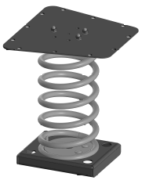 | К стальной пружине высотой не менее 400мм и диаметром не менее 200мм, с одного торца крепится лист толщиной не менее 4 мм для присоединения ее к палубе, с другого торца крепится платформа из гнутого стального листа толщиной не менее 4мм, отверстия платформы закрыты пластиковыми заглушками.
5 | 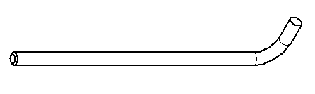 | Анкерный болт из комплекта поставки представляет собой изделие из Круга стального диаметром не менее 12 мм с выполненной резьбовой частью на длину 60 мм. Болт анкерный в согнутом состоянии габаритами не менее 300 мм и с отогнутой частью не менее 50 мм. Радиус гиба болта анкерного не менее 18 мм. Резьба М12 нанесена на верхней части длинного участка болта.

